1. O Índice de Gini Alto e a Desigualdade (Pareto)
Na estatística e na economia, o Índice de Gini mede a desigualdade de uma distribuição. Ele varia de 0 (igualdade perfeita: todos têm a mesma renda) a 1 (desigualdade máxima: uma única pessoa detém toda a riqueza do país).
O Brasil possui um dos maiores Índices de Gini do mundo (historicamente rodando acima de 0.50). Quando usamos a Distribuição de Pareto com um parâmetro $\alpha$ baixo (como o 1.16 que usamos), estamos forçando a matemática a espelhar essa realidade:
- A "Cauda Pesada": Em uma curva Normal, a probabilidade de encontrar alguém ganhando 20 vezes a média é virtualmente zero. Na curva de Pareto, a cauda da direita não cai abruptamente; ela se arrasta. Isso cria a massa esmagadora de CPFs na base da pirâmide e os raros, porém super-alavancados, clientes de alta renda que puxam a média para cima e enviesam os modelos de crédito.

2. A Função Lognormal e seus Parâmetros
A distribuição Lognormal modela variáveis cujo logaritmo segue uma curva Normal. Se $X \sim \mathcal{N}(\mu, \sigma^2)$, então $Y = e^X$ tem distribuição Lognormal.
- A Natureza Financeira: Ela é usada estritamente para valores que não podem ser negativos, mas que podem crescer assimetricamente (como preços de ações, renda ou limites de crédito).
- Os Parâmetros (mean=0.2, sigma=0.6): Estes não são a média e o desvio da Lognormal final, mas sim da curva Normal que está "escondida" no expoente. Escolhemos esses valores específicos porque, ao passarmos pelo exponencial ($e^X$), a maior parte dos multiplicadores gerados cai confortavelmente entre 0.8 e 1.5, mas o sigma=0.6 permite "explosões" ocasionais (multiplicadores de 3.0 ou 4.0). Se usássemos um sigma de 2.0, por exemplo, o algoritmo geraria limites de crédito de trilhões de reais, quebrando a simulação.

3. O Erro Gaussiano (Ruído Branco)
O Erro Gaussiano ou Ruído Normal ($\epsilon$) é a tradução matemática da entropia do universo. Ele se baseia no Teorema Central do Limite, que diz que a soma de muitas pequenas forças independentes e invisíveis tende a formar uma curva em formato de sino.
Quando injetamos np.random.normal(0, 1000) no limite de crédito, estamos somando um valor sorteado onde:
- O centro é 0 (ou seja, na média, não altera a política do banco).
- A maioria das variações ficará entre -1000 e +1000.
- Isso simula o componente humano: a aprovação manual de uma mesa de crédito, a exceção concedida pelo gerente da agência ou um pequeno bug sistêmico no cálculo do limite. É isso que cria as "nuvens" nos gráficos.

4. Gama ($\Gamma$) e Beta ($\beta$): A Ciência Translada
- A Distribuição Gama ($\Gamma$):
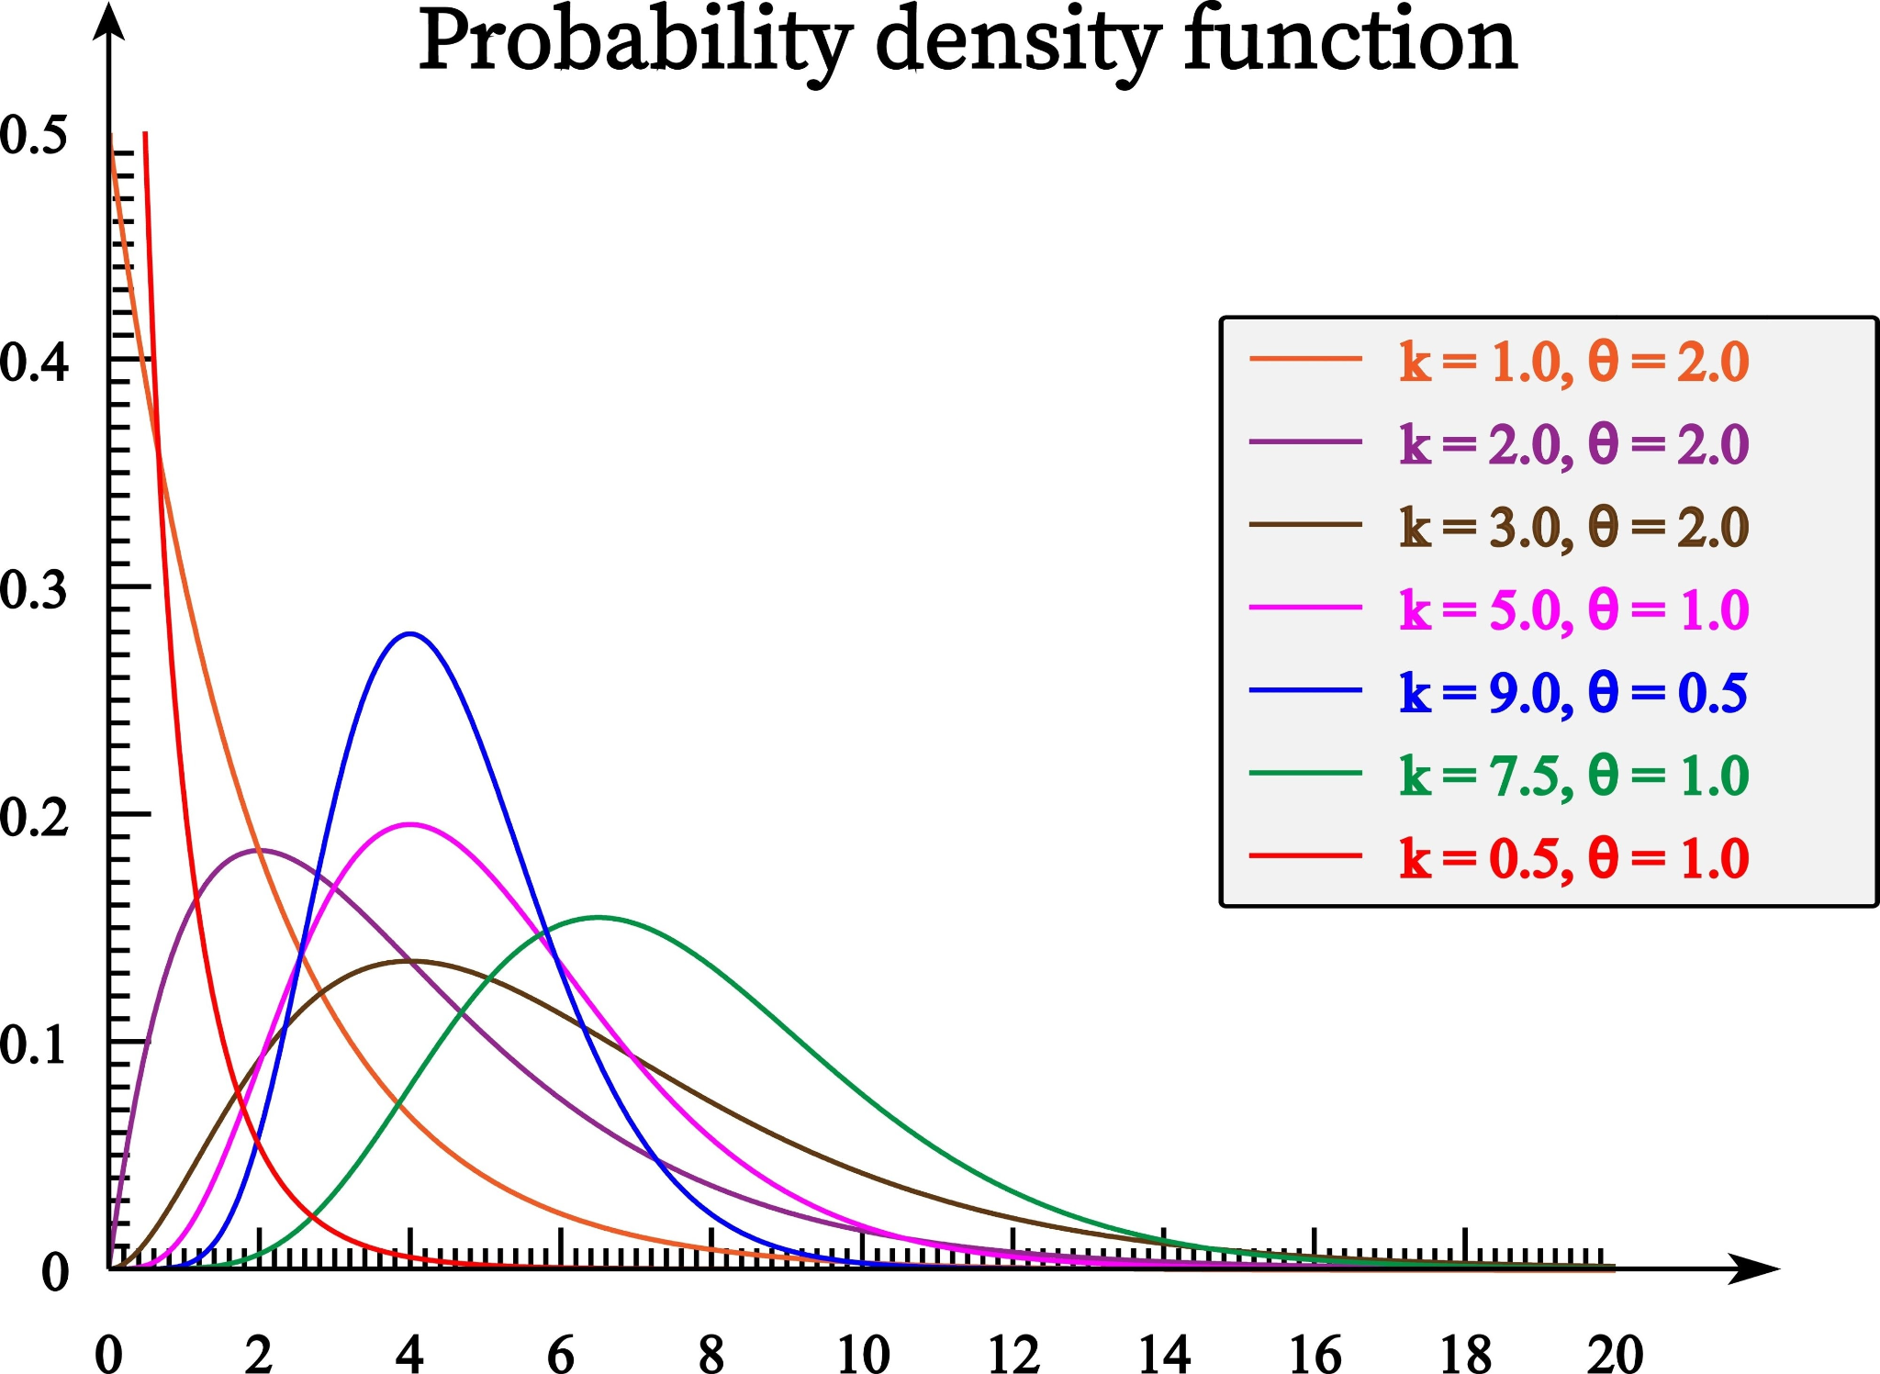

* *Linguagem Fácil:* É a distribuição do "tamanho do apetite". Imagine que ela descreve o volume de dinheiro que os clientes pedem no crédito pessoal. Nunca é negativo, a maioria pede valores moderados, e um pequeno grupo pede valores altíssimos. * *Os Parâmetros (`shape=2.5`):* O `shape` dita o formato da curva. Valores abaixo de 1 fazem a curva despencar como um tobogã. Valores acima de 1 (como 2.5) criam uma "corcova" inicial antes da queda. Isso significa que a maioria dos clientes não pede empréstimos próximos de R$ 0,00, mas sim um "bolo" concentrado em um valor médio (guiado pelo parâmetro `scale`, que amarramos à renda), para então a curva decair suavemente.

- A Distribuição Beta ($\beta$):
  - Linguagem Fácil: É a "régua das proporções". Ela vive confinada dentro de uma caixa impenetrável que vai do $0$ ao $1$ (ou $0\%$ a $100\%$).
  - A Aplicação: É o santo graal para modelar a Taxa de Utilização de Cartão de Crédito. Uma pessoa não pode usar menos de 0% ou mais de 100% de um limite (em um cenário sem multas). Os parâmetros $a$ e $b$ agem como ímãs. Como usamos b=5.0 (ímã do zero) e a=1.5 (ímã do um), a curva concentra os clientes usando entre 10% e 30% do limite, deixando raros casos de utilização máxima (o que aumenta o risco sistêmico).

5. A Joia da Coroa: A Função Sigmoid ($\sigma$)
A Função Sigmoid é a ponte absoluta entre a matemática vetorial e a probabilidade real.
A Matemática:
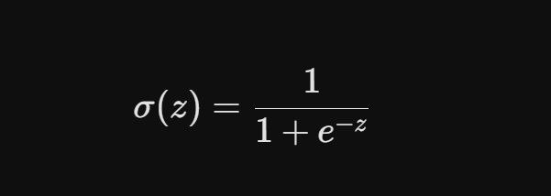
O que ela significa:
O seu modelo financeiro (e as Redes Neurais) cospe um número $z$ (chamado de log-odds). Esse $z$ é a soma dos pesos de um cliente: renda, score, juros. O problema é que $z$ pode dar $-400$ ou $+8000$. Como explicar para a diretoria do banco que o risco do cliente é "+8000"? Você precisa de uma probabilidade entre $0\%$ e $100\%$.
A mágica da equação acontece no denominador:
- Se o cliente for fantástico, o modelo cospe um $z$ fortemente negativo (ex: $-10$). A equação fica $1 / (1 + e^{10})$. O denominador explode para um número gigantesco. 1 dividido por um número gigante $\approx 0$. Probabilidade de calote zero.
- Se o cliente estiver quebrado, o $z$ é alto e positivo (ex: $+10$). A equação fica $1 / (1 + e^{-10})$. $e^{-10}$ é praticamente zero. A equação vira $1 / (1 + 0) = 1$. Probabilidade de calote 100%.
- Se o cliente for o ponto de inflexão exato ($z = 0$), $e^0 = 1$. A equação fica $1 / (1 + 1) = 0.5$. Probabilidade de 50%.
Quando e Como usá-la:
Sempre que você estiver resolvendo um problema de Classificação Binária (Fraude vs Não Fraude, Default vs Não Default, Churn vs Retenção). Ela é a última camada ativadora de qualquer modelo TabNet ou Regressão Logística, comprimindo o universo de números infinitos em uma taxa de risco digerível pelo IFRS9.

Roadmap de Cursos e Livros Recomendados
Para otimizar o seu tempo, selecionei as fontes de mais alta densidade e reconhecimento institucional.
1. Teoria das Probabilidades e Famílias de Distribuições
- Online Gratuito: Khan Academy (Trilha "Statistics and Probability"). Direto ao ponto, excelente para visualizar as curvas.
- Livro (Amazon): "Estatística Prática para Cientistas de Dados" (Peter Bruce). O livro de cabeceira. Ele ignora o academismo inútil e foca em como programar essas distribuições no dia a dia.
2. Cálculo Estocástico e Processos de Markov
- YouTube: MIT OpenCourseWare (Cursos: "Topics in Mathematics with Applications in Finance" ou "Introduction to Probability"). O nível mais alto de matemática do mundo, gravado de graça.
- Livro (Amazon - Ouro): "Stochastic Calculus for Finance I: The Binomial Asset Pricing Model" (Steven Shreve). É a "Bíblia" do cálculo estocástico no mercado financeiro.
3. Análise de Sobrevivência (Survival Analysis)
- Documentação Oficial (Gratuita e Prática): O tutorial oficial da biblioteca Lifelines em Python. É um dos raros casos onde ler a documentação do código ensina a teoria maravilhosamente bem.
- Livro (Amazon): "Survival Analysis: A Self-Learning Text" (David G. Kleinbaum). Didática excelente, passo a passo focado na área de saúde, mas a matemática é idêntica para crédito.
4. Métodos de Monte Carlo
- YouTube: Canal QuantInsti. Especializado em finanças quantitativas, eles têm ótimos crash courses curtos sobre como simular cenários econômicos via Monte Carlo em Python.
Com esse arcabouço mental consolidado, podemos ir até o JupyterLab rodar aquela nossa célula do Gráfico PCA para ver visualmente como o Ruído Gaussiano e a Gama destruíram as "linhas a laser" e criaram o caos nebuloso na base, ou você gostaria de tirar mais alguma dúvida sobre a bibliografia?

